督促检查中央、省委环保督察问题整改落实情况
推进保护区生态环境保护工作

党的十八大以来，党中央高度重视生态环境保护，习近平总书记指出，绿水青山就是金山银山，像保护眼睛一样保护生态环境，像对待生命一样对待生态环境。自中央第七环保督察和云南省委、省政府第三环保督察以来，云南白马雪山国家级自然保护区管护局（以下简称保护区）针对环保督察中存在的问题，逐一开展核实，并将实地核实情况向环保督察组汇报。同时，对中央、省委环保督察反馈意见进行认真梳理，提出整改方案抓好落实。
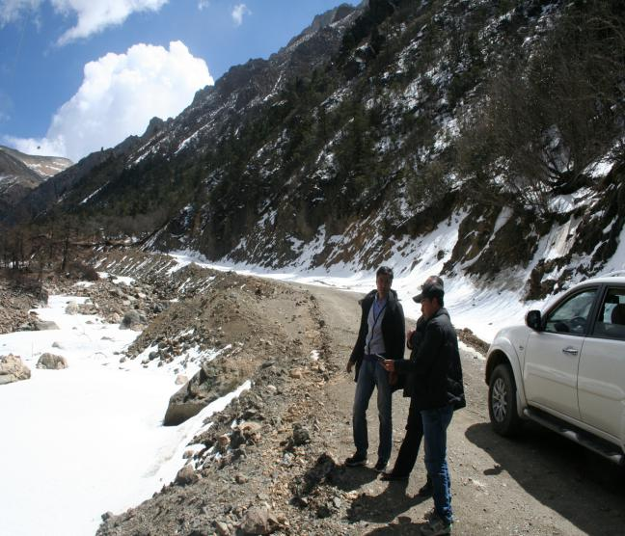
2018年3月12日至16日，保护区一行4人深入保护区环保督察重点区域国道214线沿线实地督察整改进展情况，中央环保督察涉及保护区有19个遥感监测点，19个点相对集中在沿国道214线采石、采砂、工棚、拌合场等区域。自环保督察工作开展以来，保护区督促原国道214线改扩建香德二级公路指挥部要求拆除工棚，拌合场植被恢复。经实地督查，沿214国道线采石、采砂、拌合场除了协调难度大的一个点外，基本上已开展了植被恢复工作，目前种植的树木、草长势良好。
保护区工作人员实地调查核实
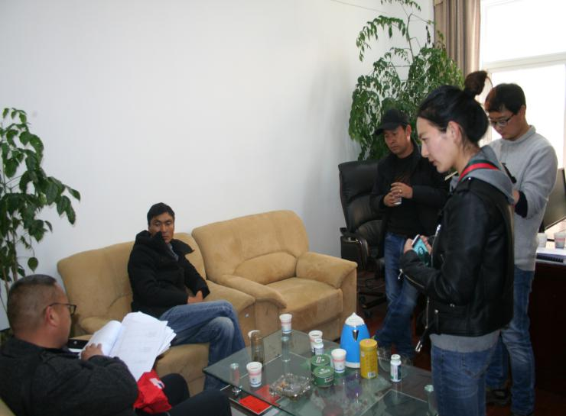
省委、省政府第三环保督察反馈意见涉及保护区有5个点，其中4个是探矿点，1个采石场。在德钦县范围内的3个探矿点，1个采石场，保护区工作人员到德钦县国土资源局询查核实，2个探矿点从未开展探矿，1个探矿点（天沃煤矿）最近三年内未开展探矿活动。另外，采石场1个点位置在保护区外，目前未开展采石活动。涉及维西县范围的探矿点1个，现已拆除相关探矿设备，停止探矿。
到德钦县国土资源局沟通协调
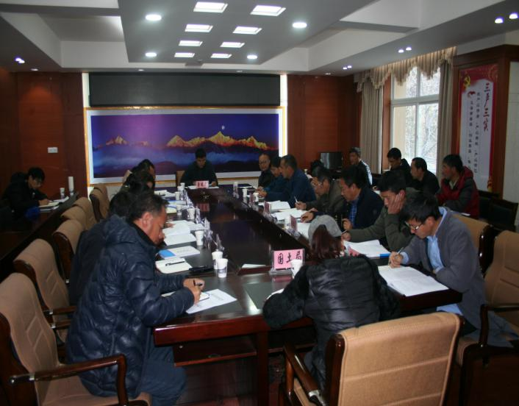
通过此次督促检查，保护区内中央、省委环保督察涉及保护区的点和问题，目前正按照《迪庆州人民政府关于中央环境保护督察反馈意见问题的整改方案》《迪庆州贯彻落实省委、省政府环境保护督察反馈意见问题的总体整改方案》有序推进。同时，保护区管理机构为加强保护区内生态环境保护工作，与德钦县人民政府、县级各部门座谈沟通，并宣传2018年3月5日国家林业局令《在国家级自然保护区修筑设施审批管理转告办法》，提醒在保护区内修筑设施建设需要办理的相关手续，依法推进保护区资源保护工作。
与德钦县人民政府各相关部门沟通交流

